温州大学计算机与人工智能学院
计算机网络 实验报告
实验名称： | 实验三 DHCP的配置
班 级： |  | 姓 名： |  | 学 号：
实验地点： | 5B207/5B205 | 日 期：

一、实验目的：
- 理解DHCP的作用和工作原理
- 掌握Windows server 2008/ Windows server 2012环境下DHCP服务器的配置
- 进一步掌握“ipconfig” 的使用

二、实验环境：
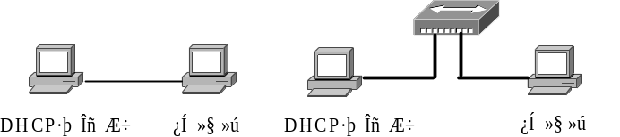
实训内容分解 | 参考建议
实训环境与设备的搭建 | （1）服务器1台（Windows Server 2008）：作为DHCP服务器  （2）客户机1台：作为DHCP客户端，windows桌面操作系统都可  （3）两者通过HUB或UTP线相连
IP的配置 | 服务器的IP设置：192.168.班级.学号/24  客户机设置为自动获取
DHCP作用域的创建 | 1）作用域的起始IP地址：192.168.班级.学号+100 、结束IP地址：192.168.班级.学号+110、排除IP地址：192.168.班级.学号+109  2）子网掩码：255.255.255.0  3）租约期限：1天
DHCP服务器选项的配置 | 1）DNS服务器的IP地址：192.168.0.1  2）默认网关的IP地址：192.168.班级.254
保留IP地址的配置 | 1）为主机保留的IP地址为：192.168.班级.学号+110  2）需要到该主机上查看其MAC地址的信息 。

三、实验内容和要求：
- DHCP服务器和客户端互连，配置并测试网络连通性
- 完成DHCP服务器的安装和配置
- 对DHCP服务器进行测试
四、实验步骤：
1．DHCP的基本配置
- 服务器端
    - 配置静态IP地址
    - 启用DHCP服务和授权：
    - 创建DHCP作用域：
- 客户端
    - 在“TCP/IP属性对话框”中，选择“自动获得IP地址”和“自动获得DNS服务器地址”
    - DHCP的功能测试：在客户端，运行cmd，使用 “ ipconfig ”进行测试，可选参数包括“/all ”和“/release”
2. DHCP的可选配置及测试
- 服务器端
    - 指定缺省网关选项
    - 指定DNS服务器
- 客户端
    - 在“TCP/IP属性对话框”中，选择“自动获得IP地址”和“自动获得DNS服务器地址”
    - DHCP的功能测试：在客户端使用 “ipconfig”进行测试，可选参数包括“/all”、“/release”和“/renew”
3. DHCP保留IP地址的配置
    - 客户机MAC地址的查看与记录：在拟采用保留IP地址的DHCP客户机上，使用命令ipconfig /all查看并记录其MAC地址。
    - 服务器端：展开“作用域”树形目录中所有分支，选择“保留”节点，单击快捷菜单中的“新建保留”，输入相应的IP地址（192.168.班级.学号+100，其中xx是自己学号的最后两位）与MAC地址信息。
    - 在拟采用保留IP地址的DHCP客户机上的“TCP/IP属性对话框”中，选择“自动获得IP地址”和“自动获得DNS服务器地址”，然后使用 “ipconfig /renew”进行测试。

五、实验结果与分析（含程序、数据记录及分析和实验总结等）：
1、给出DHCP基本配置中，服务器端配置过程的截图：
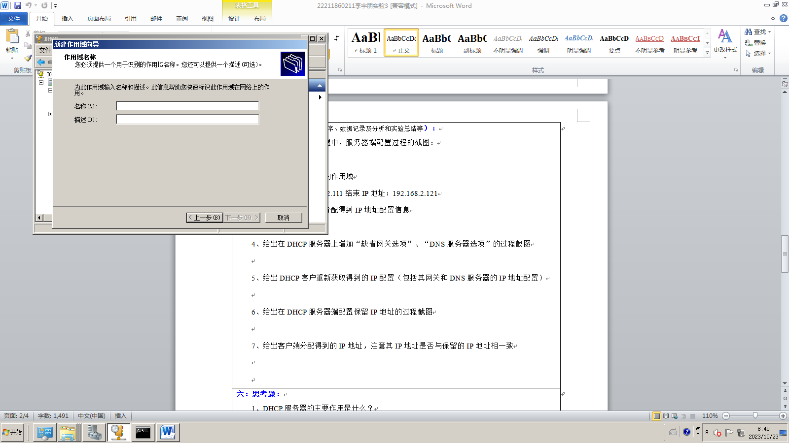
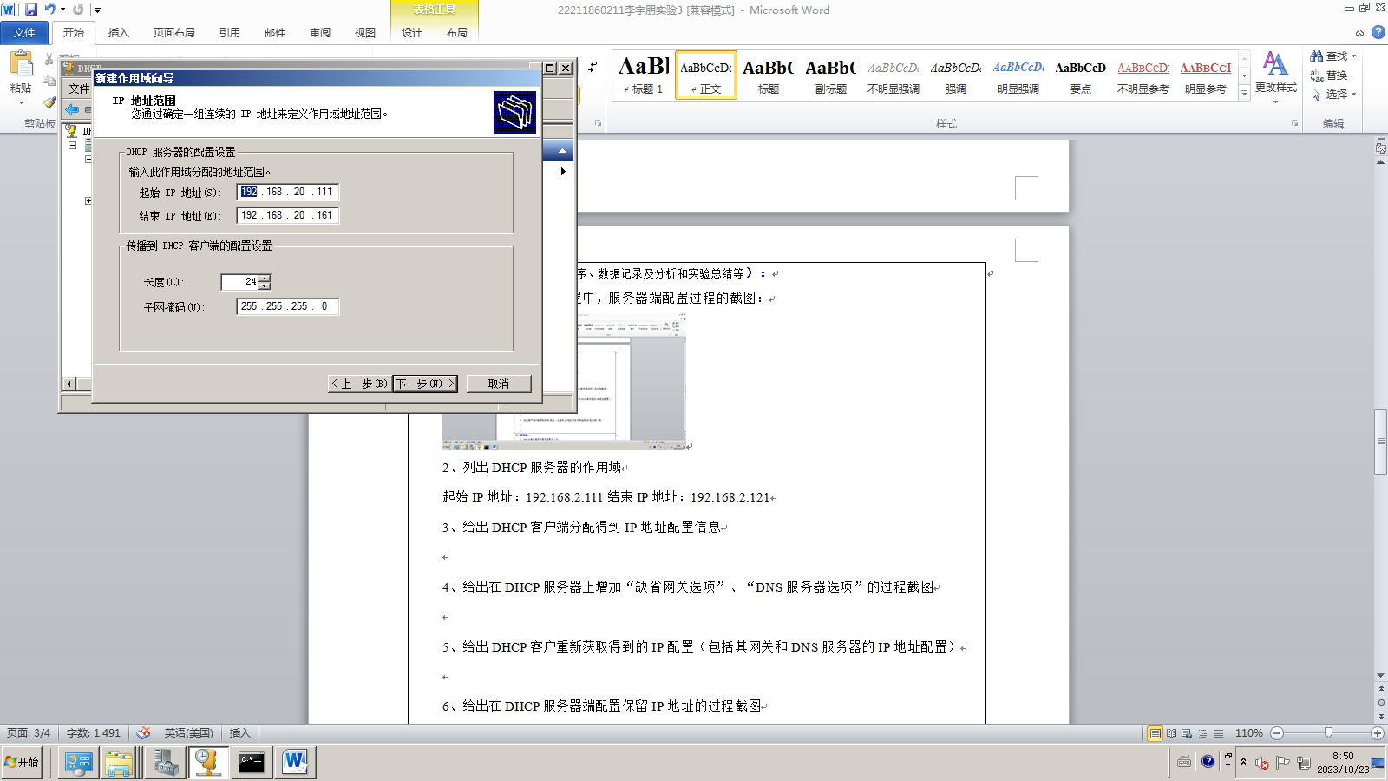
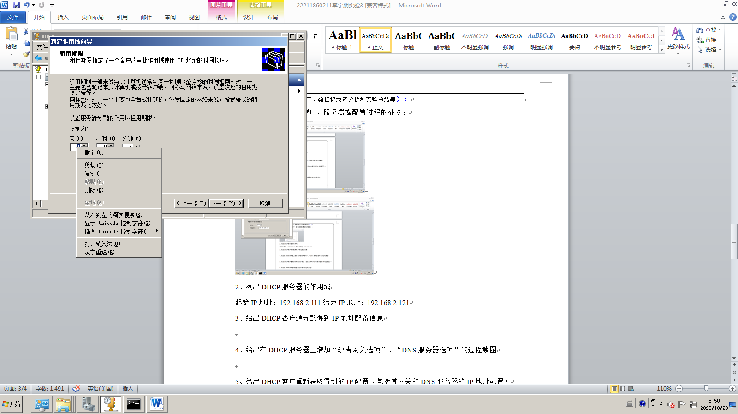
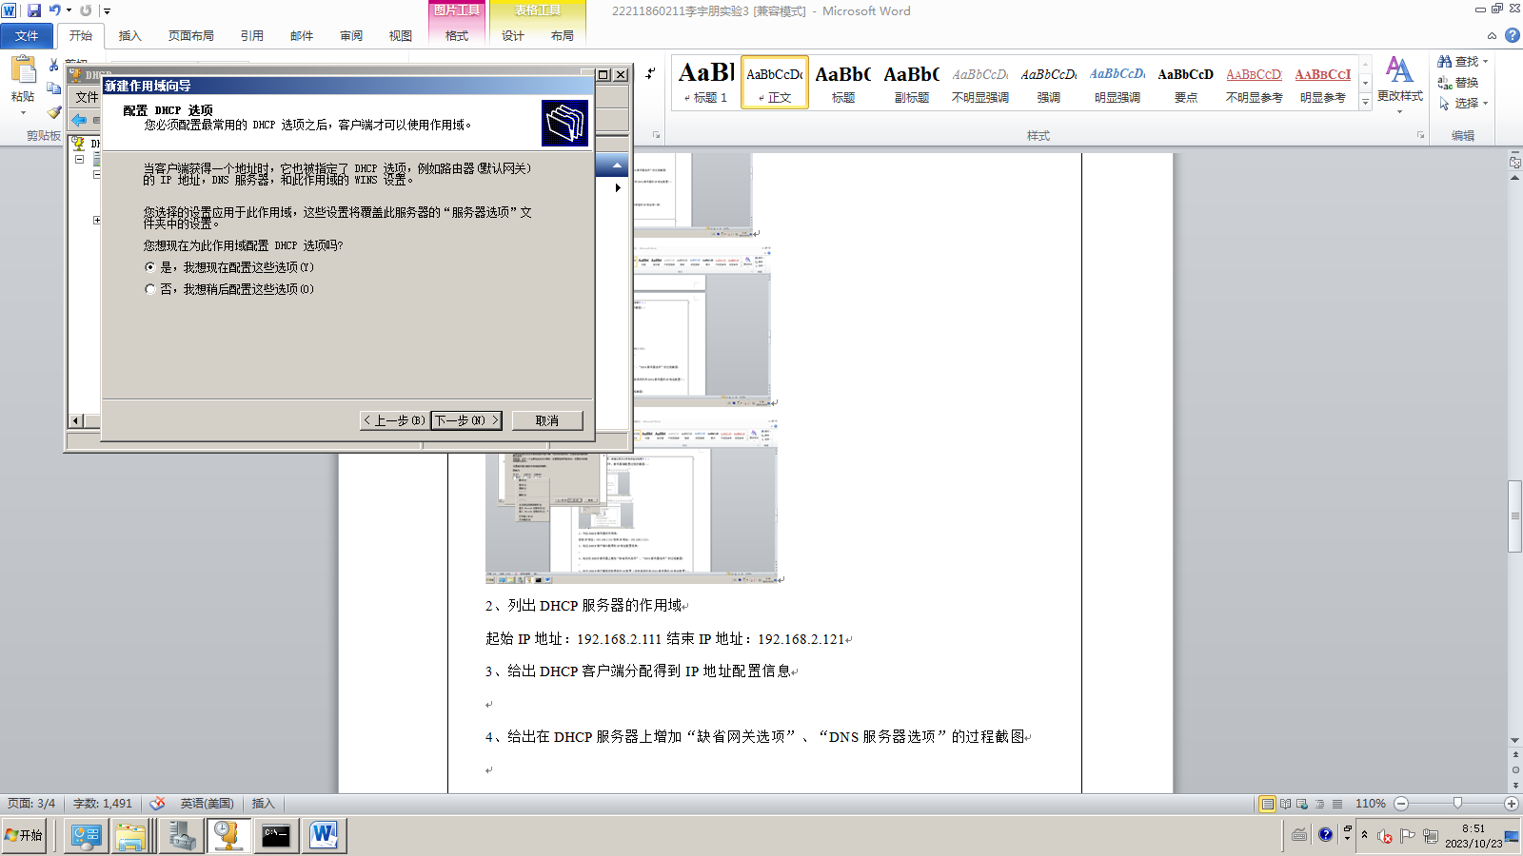
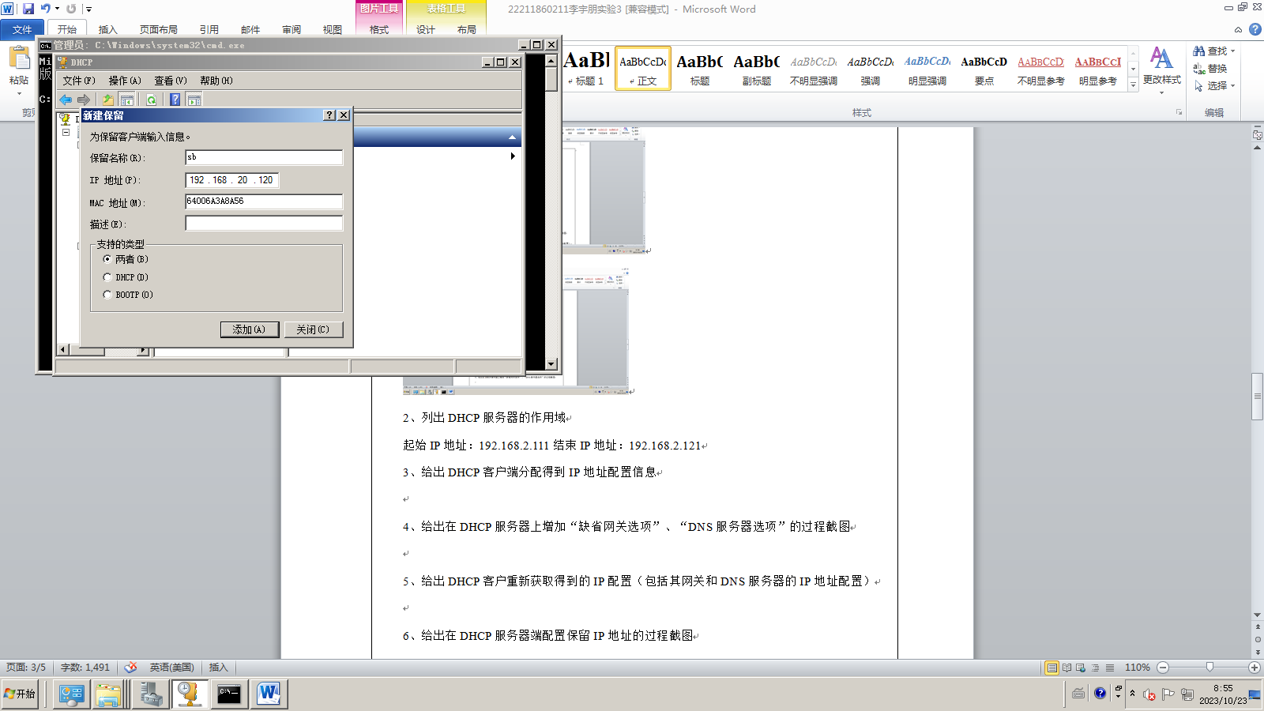

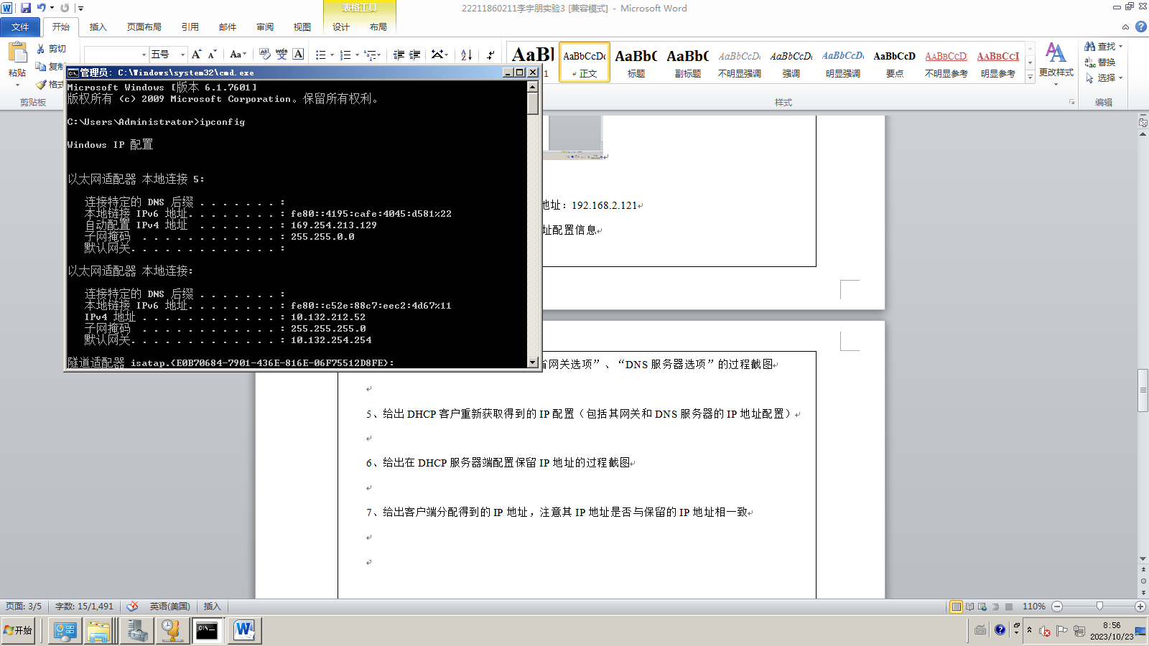
2、列出DHCP服务器的作用域
起始IP地址：192.168.20.111结束IP地址：192.168.20.161
3、给出DHCP客户端分配得到IP地址配置信息

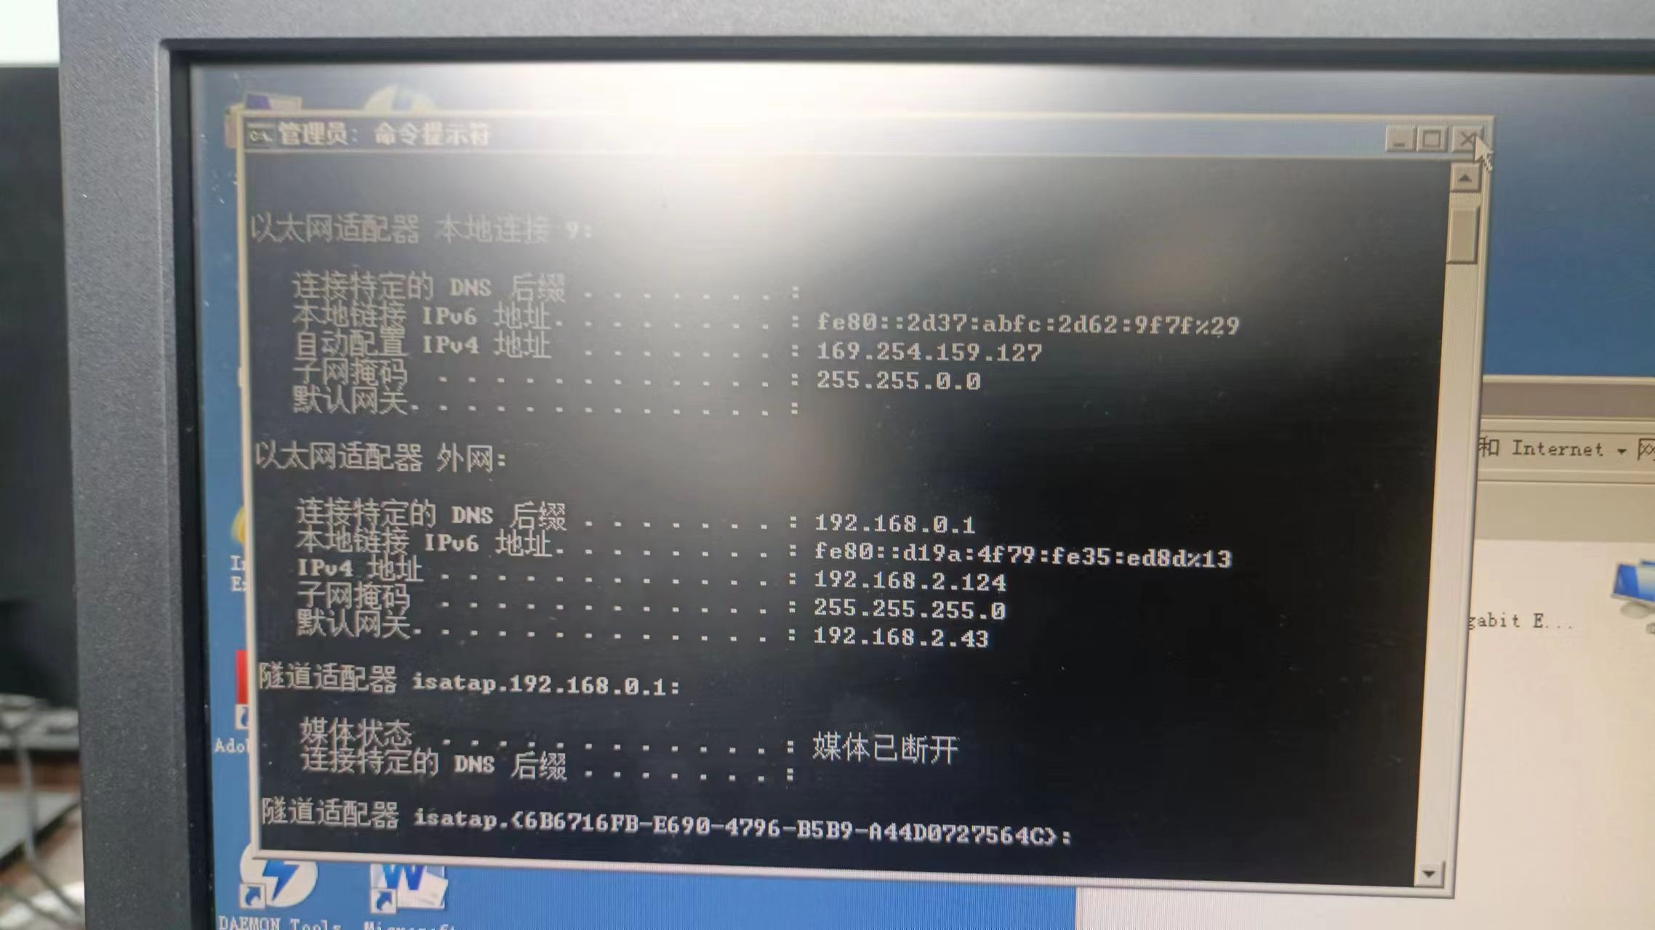4、给出在DHCP服务器上增加“缺省网关选项”、“DNS服务器选项”的过程截图

- 给出DHCP客户重新获取得到的IP配置（包括其网关和DNS服务器的IP地址配置）

6、给出在DHCP服务器端配置保留IP地址的过程截图
7给出客户端分配得到的IP地址，注意其IP地址是否与保留的IP地址相一致

六：思考题：
1、DHCP服务器的主要作用是什么？
IP地址分配：DHCP服务器维护一个IP地址池，根据客户端设备的请求，动态地分配可用的IP地址。
网络参数配置：提供其他网络配置参数，如子网掩码、默认网关和DNS服务器等。
IP地址续租和释放：DHCP服务器使用租约机制，为每个分配的IP地址指定租期。在租期到期之前，客户端可以自动续租该地址。当设备不再需要IP地址时，它可以释放该地址，使其重新变为可用状态
- 为什么要使用DHCP服务器来动态分配IP地址？
自动化和简化：使用DHCP服务器可以自动分配IP地址，减轻了管理员的负担，并降低了出错的风险。
避免IP地址冲突：使用DHCP可以确保每个设备都被分配一个唯一的IP地址，避免了冲突问题。
灵活性和可扩展性：通过DHCP服务器，网络管理员可以轻松地更改IP地址范围、子网掩码和其他网络配置参数，而无需手动更改每个设备的配置。
管理IP地址资源：DHCP服务器维护一个IP地址池，可以有效地管理IP地址资源。它可以动态地分配和回收IP地址，确保地址资源的最佳利用。

七、教师评语：

